«Чисто66.ру» - специализированная клининговая компания
цены с 25.10.2014г

Клининговые услуги

Цены на услуги химчистки

Выездная химчистка матов, паласов, ворса ковров и ковровых покрытий
Суммарная площадь очищаемой поверхности | Короткий ворс  систематическая чистка | Длинный ворс или  генеральная чистка
до 50 м² | 120р за 1 м² | 150р за 1 м²
50 м² и более | 115р за 1 м² | 145р за 1 м²
шёлковый ковёр или  шерстяной ковёр ручной работы | 350р за 1 м² | 460р за 1 м²
чистка и отбеливание бахромы кистей ковра | 180р за 1 пм | 180р за 1 пм
Чистка ковров, паласов и ковровых покрытий производится в три этапа: сухая щёточная вакуумная чистка, машинная чистка щётками или падами с применением средств специальной предварительной очистки ворса, экстракторная чистка с применением стандартных средств глубокой очистки ворса.
При сильном загрязнении ковров или ковровых покрытий во время экстракторной чистки производится дополнительная машинная обработка щётками или падами.
Таким образом, кроме стандартных технологических операций химчистки ковров и ковровых покрытий мы всегда выполняем дополнительную операцию чистки для достижения наилучшего результата.
Бахрома кистей ковров очищается только ручным способом с применением специальных средств для отбеливания кистей.

Чистка обивки мягкой мебели из натуральной и искусственной кожи
Пуф | увеличить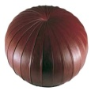 | 700р
Кресло руководителя | увеличить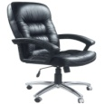 | 950р
Кресло | увеличить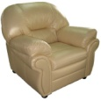 | 1200р
2-местный диван | увеличить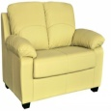 | 1600р
3-местный диван | увеличить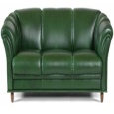 | 2100р
3-местный угловой диван | увеличить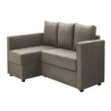 | 2600р
4-местный диван | увеличить | 2700р
4-местный угловой диван | увеличить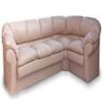 | 3100р
4-местный П-образный диван | увеличить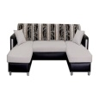 | 3600р
Дополнительное посадочное место | увеличить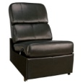 | 550р
Дополнительная или съёмная малая кожаная подушка кроме основной спинки | увеличить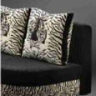 | 250р
Дополнительная или съёмная полноразмерная кожаная подушка кроме основной спинки | увеличить | 400р
Дополнительная или съёмная большая кожаная подушка кроме основной спинки | увеличить | 550р

Химчистка тканевой обивки диванов
2-местный диван для сидения | увеличить | 1200р
2-местный диван расправленный для сна | увеличить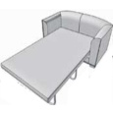 | 1900р
3-местный диван для сидения и диван-"книжка" | увеличить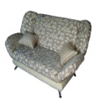 | 1600р
3-местный диван-"еврокнижка" | увеличить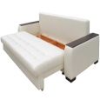 | 1900р
3-местный диван расправленный для сна | увеличить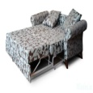 | 2100р
3-местный угловой диван для сидения | увеличить | 1900р
3-местный угловой диван расправленный для сна | увеличить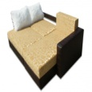 | 2100р
4-местный угловой диван для сидения | увеличить | 2300р
4-местный угловой диван расправленный для сна | увеличить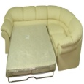 | 2600р
4-местный диван П-образной конструкции для сидения | увеличить | 2600р
4-местный диван П-образной конструкции расправленный для сна | увеличить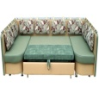 | 2900р
Дополнительное посадочное место | увеличить | 400р
Дополнительная или съёмная малая подушка кроме основной спинки дивана для сидения | увеличить | 200р
Дополнительная или съёмная полноразмерная подушка кроме основной спинки дивана для сидения | увеличить | 300р
Дополнительная или съёмная большая подушка кроме основной спинки дивана для сидения | увеличить | 400р
Чистка диванов производится в два этапа: нанесение чистящего раствора предварительной чистки и нанесение средства глубокой чистки. Каждое средство последовательно вымывается.
Таким образом, кроме стандартных технологических операций химчистки мебели мы всегда выполняем дополнительную операцию чистки для достижения наилучшего результата.

Химчистка тканевой обивки кресел
Кресло без подлокотников или с подлокотниками из других материалов | увеличить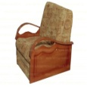 | 700р
Кресло с тканевыми подлокотниками | увеличить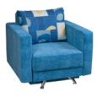 | 1000р
Кресло-кровать в расправленном положении | увеличить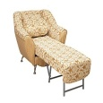 | 1200р
Чистка кресел производится в два этапа: нанесение чистящего раствора предварительной чистки и нанесение средства глубокой чистки. Каждое средство последовательно вымывается.
Таким образом, кроме стандартных технологических операций химчистки мебели мы всегда выполняем дополнительную операцию чистки для достижения наилучшего результата.

Химчистка ортопедических матрасов
1-спальный матрас (ширина до 90 см) | 700р
1,5-спальный матрас(ширина 100-130 см) | 1000р
2-спальный матрас (ширина 140-180 см) | 1300р
2-спальный матрас (ширина 200 см и более) | 1500р

Чистка матрасов производится в два этапа: нанесение чистящего раствора предварительной чистки и нанесение средства глубокой чистки. Каждое средство последовательно вымывается. Кроме того, при необходимости, с помощью специальных средств удаляются биологические загрязнения с поверхности и изнутри матраса.
Таким образом, кроме стандартных технологических операций химчистки матрасов мы всегда выполняем дополнительную операцию чистки для достижения наилучшего результата.

Химчистка тканевой обивки стульев, офисных кресел и кухонных уголков
Стул обеденный без тканевой спинки (при заказе от 4-х шт) |  | 120р
Стул обеденный с тканевой спинкой (при заказе от 4-х шт) | увеличить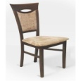 | 160р
Стул для кафе (при заказе от 2-х шт) | увеличить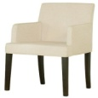 | 400р
Кухонный уголок (за одно посадочное место) | увеличить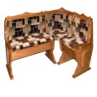 | 160р
Пуф мягкий менее 500мм*500мм | увеличить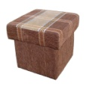 | 250р
Пуф мягкий более 500мм*500мм | увеличить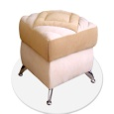 | 350р
Стул офисный (при заказе от 2-х шт) | увеличить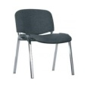 | 160р
Кресло офисное | увеличить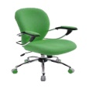 | 200р
Особенности загрязнений обеденной, офисной мебели, мебели для кафе и ресторанов требуют выполнения чистки в два этапа: нанесение сильнодействующего чистящего раствора и нанесение средства глубокой чистки. Каждое средство последовательно вымывается. Кроме того, обычно возникает необходимость удаления специфических загрязнений от еды и напитков. При помощи специальных средств такие загрязнения окончательно удаляются.
Таким образом, кроме стандартных технологических операций химчистки мебели мы всегда выполняем дополнительную операцию чистки для достижения самого лучшего результата.

Химчистка детской мебели,
детских автомобильных кресел и колясок
Детский ортопедический матрас | 700р
Детский диван | 900р
Детский стул для кормления | 350р
Детский компьютерный стул | 180р
Детский манеж | 1100р
Детское автомобильное кресло | 600р
Коляска-кресло для сидения | 800р
Коляска-люлька | 1200р
Комбинированная коляска "2 в 1" (кресло + люлька) | 1800р
Комбинированная коляска "3 в 1" (кресло + люлька + переносное автокресло) | 2100р
Сумка коляски | 150р
Нижний поддон коляски для вещей | 150р

Цены на услуги по уходу и уборке помещений

Очистка полов и твёрдых напольных покрытий
(камень, бетон, керамическая плитка, дерево, ламинат, линолеум),
кристаллизация мрамора и известняка,
алмазная полировка полов (камень, терраццо, бетон, линолеум)
 | до 100 м² | от 100 м² до 300 м² | более 300 м²
Щёточная глубокая чистка при постоянном обслуживании | 65р за 1 м² | 60р за 1 м² | 55р за 1 м²
Глубокая чистка после ремонта или чистка с удалением наслоений | 105р за 1 м² | 100р за 1 м² | 95р за 1 м²
Чистка лестниц | 150р за 1 м²
Нанесение защитных покрытий различного назначения после чистки пола | от 120р за 1 м²
Кристаллизация полов из мрамора и известняковых пород | 300р за 1 м² | 290р за 1 м² | 280р за 1 м²
Кристаллизация лестниц из мрамора и известняковых пород | 400р за 1 м² | 390р за 1 м² | 380р за 1 м²
Поддерживающая полировка, восстановление глянца | 280р за 1 м² | 270р за 1 м² | 260р за 1 м²
Полировка необработанных поверхностей | 550р за 1 м² | 530р за 1 м² | 500р за 1 м²
Полировка каменных лестниц | 500р за 1 м² | 480р за 1 м² | 450р за 1 м²
Полировка вертикальных поверхностей | 2900р за 1 м² | 2800р за 1 м² | 2700р за 1 м²

Чистка жалюзи, гардин, портьер, драпировки помещений, занавесов и одежды сцены
Вертикальные жалюзи | 180р за 1 м²
Мультифактурные вертикальные жалюзи | 300р за 1 м²
Вертикальные жалюзи с фотопечатью | 350р за 1 м²
Гардины, портьеры, драпировка | от 250р за 1 м²
Тканевые занавесы и вертикальная одежда сцены | от 350р за 1 м²
Арлекины (одежда сцены) | от 600р за 1 м²
Химчистка вертикальных жалюзи, гардин, портьер, драпировки помещений, занавесов и одежды сцены выполняется на весу без снятия объектов чистки.

Дополнительные услуги

Санитарная обработка, выведение пятен и отбеливание бахромы кистей ковров
Устранение запахов домашних животных и мочи | от 10% стоимости работ химчистки
Удаление вручную стойких к выведению пятен | от 180р за 1 дм²  (в зависимости от сложности и  неоднородности загрязнения)
Чистка и отбеливание бахромы кистей ковра | 180р за 1 погонный метр

Продажа моющих и дезинфицирующих средств
Концентрированное моющее и обезжиривающее средство с сильно выраженным эффектом дезинфекции, канистра 5л | 880р
Концентрированное средство для обезжиривания и ингибиции коррозии, канистра 5л | 760р

Выезд по Екатеринбургу, Верхней Пышме, Среднеуральску, Арамилю, Берёзовскому и в их окрестности — 200 руб., а при заказе на сумму более 2 500 руб. выезд бесплатно.
Выезд в отдалённые населённые пункты — 8 руб. за 1 км.
Оплата услуг производится только после выполнения работ.

